Mantes, le 31 juillet 2026

MANTES LA VILLE

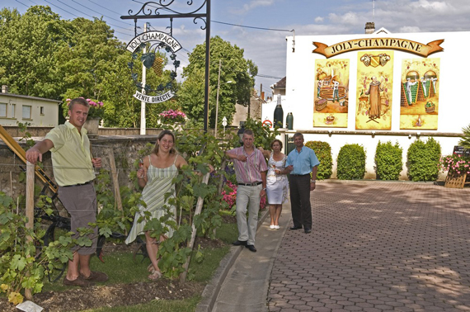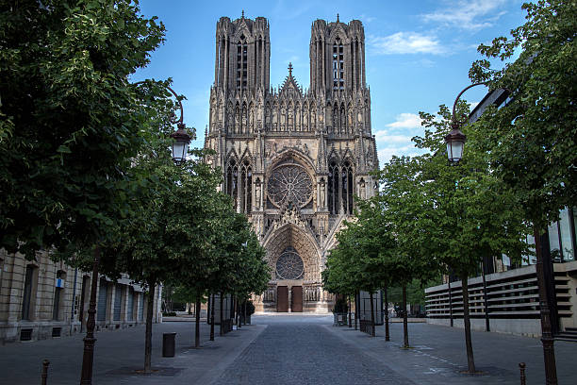
Jeudi 08 juin 2023

Transport + repas au champagne + visite cave

+ Visite cathédrale de Reims

CLUB DE L’AMITIE, 30 rue du Colonel Moll, 78711 Mantes la Ville
Téléphone : 01 34 77 43 62 – Courriel : clubdelamitiemlv@gmail.com

